III Всероссийский конкурс по русскому языку
«Я знаю русский язык»
(для учащихся 1 класса)
Задания
Ответ должен быть представлен строго в виде ОДНОГО СЛОВА или ОДНОГО ЧИСЛА без кавычек, точек, орфографических ошибок. Букву «ё» в слове можно писать как «ё» или как «е». Неверно записанные ответы не учитываются.
№ | Вопрос |  |  | Ответы
1. | Вставь пропущенную букву, чтобы получилось слово.  _ ль  В ответе запиши только одно слово. |  |  | ель
2. | Разгадай ребус.  В ответе запиши только одно слово. |  |  | хомяк
3. | Разгадай ребус.  В ответе запиши только одно слово. | 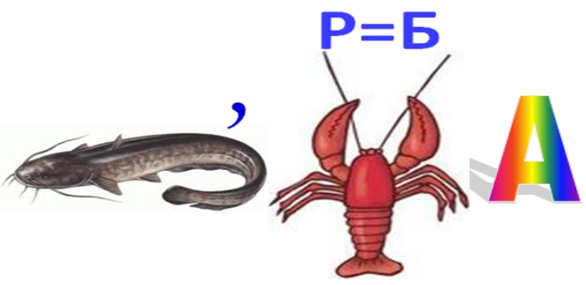 |  | собака
4. | Прочитай слова. Найди лишнее слово. Запиши это слово в ответе.  шкаф, стол, окно, диван, кресло |  |  | окно
5. | Прочитай слова. Найди лишнее слово. Запиши это слово в ответе.  берёза, ель, липа, пион, дуб |  |  | пион
6. | Какое слово должно стоять вместо вопросительного знака?  У коровы – телёнок, у собаки - ?  В ответе запиши только одно слово. |  |  | щенок
7. | Она бывает устная и письменная.  В ответе запиши только одно слово. |  |  | речь
8. | Выберите слово, в котором есть только твердые согласные звуки:  лимон, шелест, ученик, соль, машина  В ответе запиши только одно слово.
9. | Мычит и даёт молоко. Кто это?  В ответе запиши только одно слово.
10. | При прочтении следующего стихотворения возник спор. Кто-то посчитал, что на зайчика упала одна шишка, а кто-то – две. Сколько шишек упало зайчишке?  Прыг да скок – бежит зайчишка.  Прилетела сверху шишка,  Зайку щёлк! по голове.  Сразу шишек стало две.  В ответе запиши только одно число. |  | 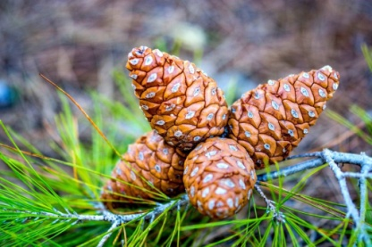
11. | Соедини слова с противоположным значением.  - 1А 2В 3Г 4Б  - 1В 2А 3Б 4Г  - 1В 2А 3Г 4Б  В ответе запиши номер выбранного варианта. |  | 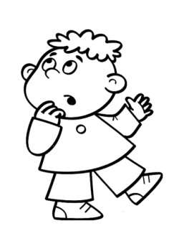
  - Послушный  2) Ленивый  3) Решительный  4) Самостоятельный | А) Усердный  Б) Беспомощный  В) Непокорный  Г) Робкий
12. | Выбери слово с тремя согласными звуками.  - соль  - кросс  - воин  В ответе запиши номер выбранного варианта.
13. | Укажи ряд слов, где на месте всех пропусков должна быть буква «я».  1) л_гушка, _йцо, п_тно, зап_тая  2) мор_ки, семь_, овч_рка, м_укать  3) печ_ть, кол_ска, м_коть, фе_  В ответе запиши номер выбранного варианта. |  | 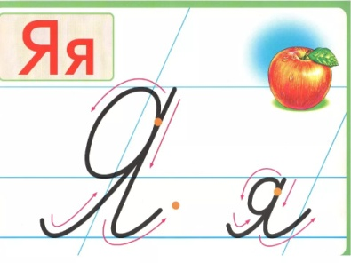
14. | Ниже дан отрывок из сочинения одного первоклассника. К сожалению, он еще не научился разделять текст на предложения, поэтому надо ему помочь. Найди начало и конец каждого предложения. Поставь нужные знаки препинания. В ответе напиши, сколько предложений у тебя получилось.  Наступила весна кругом начал таять снег деревья вновь покрываются листвой звери выходят из нор солнце начинает светить ярче и греть сильнее птички поют песни все рады весне  В ответе запиши только одно число. |  | 

